Proiect Baze de Date
~Dealership Auto~

- Descrierea modelului real, a utilității acestuia și a regulilor de funcționare.
În București s-a deschis un nou Dealership Auto care dorește să se eficientizeze prin folosirea unei baze de date avansate. Astfel, baza de date va conține toate mașinile vândute vreodată de dealership, cat si mașinile care urmează sa fie cumpărate. Compania dorește să aibă o tabela cu clienți și cu toate detaliile despre aceștia. De asemenea, mașinile pot fi selectate după diferite criterii precum culoare, an de fabricare, model, brand, țară de proveniență, cât si prin detalii tehnice precum cai putere sau motorizare.
Data de baze o să memoreze date despre angajați precum departamentul în care lucrează, locația, cât și mașinile vândute de aceștia.
O altă facilitate pe care o are Dealershipul Auto este cea de ați modifica mașina. Astfel, poți avea mai multe tipuri de modificări pentru mai multe mașini Aceste modificări pot fi făcute doar în limita stocului disponibil.
Pentru o bună organizare a companiei baza de data va conține și detalii despre angajați precum: Nume, Prenume, Departamentul, Salariul. Departamentele

- Prezentarea constrângerilor(restricții, reguli) impuse asupra modelului.
- O mașină poate să fie vândută de cineva doar din departamentul Dealer
- O mașină poate să fie modificată doar de o persoană din departamentul Modificari-Auto
- Un angajat nu poate să aibă salariul mai mare ca a unui angajat cu statut de „lider”
- Daca idAngajat din tabela Tunning este null, atunci nu se poate face modificare din cauza faptului că nu este nimeni care știe să facă această modificare.
- Mașinile trebuie să fie minim din anul 2000
- Dealershipul auto nu are mașini aduse din Bulgaria
- Mașina Traditională acceptă ca și combustibil doar ”Motorina” sau ”Benzina”
- Descrierea entităților, incluzând precizarea cheii primare.
ENTITATE | CHEIE PRIMARA | OBSERVATII
Mașină | idMasina | Informații generale despre mașinile operate de Delership
Masina Electrica | idMasina | Detalii despre mașinile cu motor electric
Masina Traditonala | idMasina | Detalii despre mașinile cu motor pe combustie interna
Cumpărător | idCumparator | Informații despre persoana care cumpără mașina
Tunning | idTunning | Detalii despre modificarea mașinilor
Angajați | idAngajati | Informații despre angajații de la service
Departament | idDepartament | Informații despre departamentele firmei
Țară | idTara | Tari din care provin mașinile

- Descrierea relațiilor, incluzând precizarea cardinalității acestora.
Relație | Cardinalitate | Observații
Vinde | Masina-Vanzare one-to-one | O mașină poate să fie o singură dată vândută
Tranzactioneaza | Angajat-Vanzare many-to-one ? | Un dealer poate să vândă mai multe mașini
Cumpară | Cumpărător-Vanzare one-to-many | Un cumpărător poate să cumpere mai multe mașini
Modifica | Mașina-Tunning many-to-many | O mașină poate să aibă mai multe modificări și diferite tipuri de modificări pot fi făcute la mașini diferite
Face modificarea | Angajat-Tunning one-to-many | Un angajat care este în departamentul tehnic poate să facă mai multe tipuri de modificări
Motorizare | Mașina-Mașina Electrică one-to-one  Mașina-Mașina Tradițională one-to-one | O mașina poate fie să fie pe combustie internă, fie să meargă cu ajutorul curentului electric
Utilizează | Consumabile – Tunning one-to-many | O consumabilă poate să fie folosită la mai multe tipuri de modificări
Lucrează | Departamente-Angajati one-to-many | Un Departament poate să aibă mai mulți angajați
Se află | Locatii-Departamente one-to-many | O locație poate să corespundă mai multor departamente

- Descrierea atributelor, incluzând tipul de date și eventualele constrângeri, valori implicite, valori posibile ale atributelor.
Entitate : Mașina Electrică
Atribut | Tip | Dimensiune/Autonomie | Valori Posibile sau Default | Observații
idMasina | Number | 10 | - | NOT NULL,PK,FK
BaterieKW | Number | 4 | - | NOT NULL

Entitate : Mașina Tradițională
Atribut | Tip | Dimensiune/Combustibil | Valori Posibile sau Default | Observații
idMasina | Number | 10 | - | NOT NULL,PK,FK
Combustibil | Varchar2 | 20 | Benzina/Motorina | NOT NULL
Capacitate Motor | Number | 4 | - | NOT NULL

Entitate : Mașina
Atribut | Tip | Dimensiune | Valori Posibile sau Default | Observații
idMasina | Number | 10 | - | NOT NULL,PK
Brand | Varchar2 |  | - | NOT NULL
Model | Varchar2 | 30 | - | NOT NULL
idTara | Number | 3 | - | NOT NULL,FK
Culoare | Varchar2 | 20 | - | NOT NULL
An | Number | 4 | - | NOT NULL
CaiPutere | Number | 3 | - | NOT NULL
Entitate: Angajati
Atribut | Tip | Dimensiune | Valori Posibile sau Default | Observații
idAngajati | Number | 10 | - | NOT NULL,PK
Nune | Varchar2 | 30 | - | NOT NULL
Prenume | Varchar2 | 30 | - | NOT NULL
idDepartament | Number | 3 | - | NOT NULL,FK
Salariu | Number | 7 | - | NOT NULL
Leader | Bool | 1 | 0/1 | -

Entitate: Tari
Atribut | Tip | Dimensiune | Valori Posibile sau Default | Observații
idTari | Number | 10 | - | NOT NULL,PK
Tari | Varchar2 | 30 | - | NOT NULL

Entitate: Cumparator
Atribut | Tip | Dimensiune | Valori Posibile sau Default | Observații
idCumparator | Number | 10 | - | NOT NULL,PK
Nune | Varchar2 | 30 | - | NOT NULL
Prenume | Varchar2 | 30 | - | NOT NULL
Premium | Bool | 3 | False/True Default False | NOT NULL
Country | Varchar2 | 30 | - | NOT NULL

Entitate: Departamente
Atribut | Tip | Dimensiune | Valori Posibile sau Default | Observații
idDepartamente | Number | 10 | - | NOT NULL,PK
nume | Varchar2 | 30 | - | NOT NULL
idLocatie | Number | 2 | - | NOT NULL

Entitate: Locatii
Atribut | Tip | Dimensiune | Valori Posibile sau Default | Observații
idLocatie | Number | 10 | - | NOT NULL,PK
Locatie | Varchar2 | 30 | Pipera/Militari | NOT NULL

Entitate: Vanzare
Atribut | Tip | Dimensiune | Valori Posibile sau Default | Observații
IdMasina | Number | 30 | - | NOT NULL,FK  PK
IdClinet | Number | 10 | - | NOT NULL,FK,PK
IdDealer | Number | 10 | - | NOT NULL,FK ,PK
DataVanzare | Data | dd-mm-yyyy | - | NOT NULL

Entitate: Consumabile
Atribut | Tip | Dimensiune | Valori Posibile sau Default | Observații
idConsumabila | Number | 10 | - | NOT NULL,PK,FK
Nume | Varchar2 | 30 | - | NOT NULL
nrConsumabile | Number | 4 | - | -
Pret | Number | 3 | - | NOT NULL

Entitate: Masini Tunate
Atribut | Tip | Dimensiune | Valori Posibile sau Default | Observații
idMasina | Number | 10 | - | NOT NULL,PK
idTunning | Number | 10 |  | NOT NULL,PK

Entitate: Tunning
Atribut | Tip | Dimensiune | Valori Posibile sau Default | Observații
idTunning | Number | 5 | - | NOT NULL,PK
Nume | Varchar2 | 40 | - | NOT NULL
idAngajat | Number | 5 | DEFAULT 0 | FK
idConsumabila | Number | 5 | - | NOT NULL, PK
Cantitate | Number | 3
Pret | Number | 5 | - | NOT NULL

Entitate: Locatii
Atribut | Tip | Dimensiune | Valori Posibile sau Default | Observații
idLocatie | Number | 10 | - | NOT NULL,PK
Locatie | Varchar2 | 30 | - | NOT NULL

- Realizarea diagramei entitate-relație corespunzătoare descrierii de la punctele 3-5.
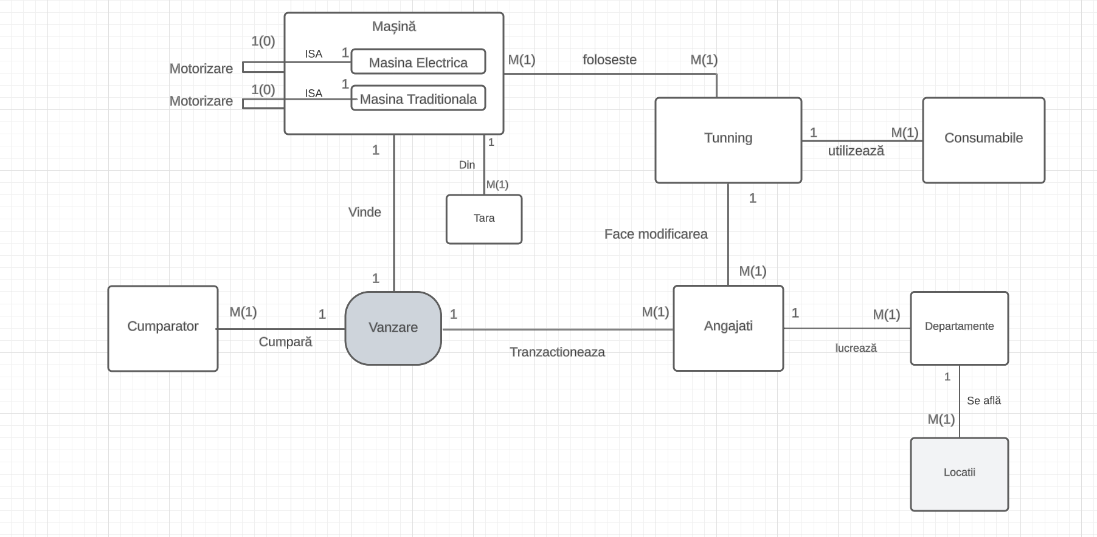

- Realizarea diagramei conceptuale corespunzătoare diagramei entitate-relație proiectate la punctul 6. Diagrama conceptuală obținută trebuie să conțină minimum 6 tabele (fără considerarea subunităților ), dintre care cel puțin un tabel asociativ.

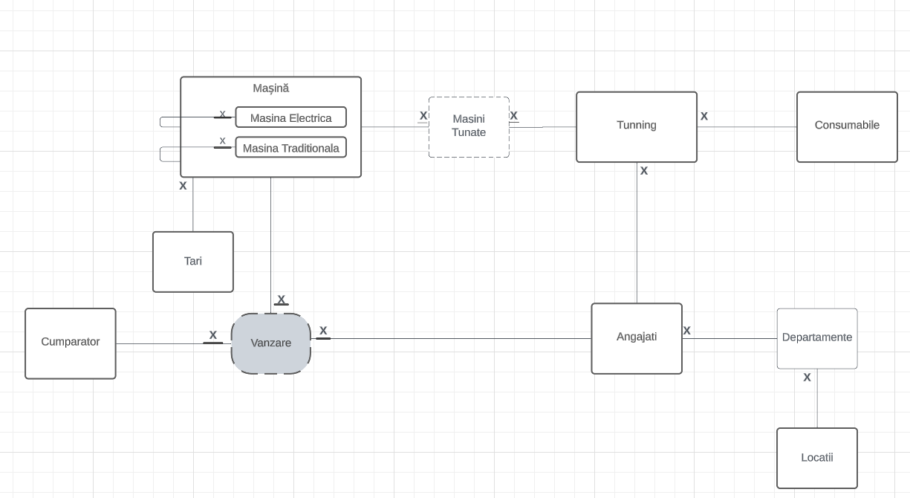

- Enumerarea schemelor relaționale corespunzătoare diagramei conceptuale proiectate la punctul 7.

Mașina(idMasina(PK), Brand, Model, idTara(FK), Culoare, An)
Mașină-Tradițională(idMasina(PK, FK), Combustibil, CapacitateMotor)
Mașină-Electrică( idMasina(PK, FK), BaterieKW)
Tari(idTara(PK,FK), Tara)
Angajați(idAngajat(PK), Nume, Prenume, idDepartament, Salariu, Leader)
Departamente(idDepartament(PK, FK), Nume, idLocatie(FK))
Locatii(idLocatie(PK), Locatie)
Cumparator(idCumparator(PK), Nume, Prenume, Premium, Country)
Vanzare(idMasina(PK,FK), idClient(PK,FK), idDealer(PK,FK))
Tunning(idTunning(PK), Imbunatatire, Pret, idAngajat(FK), idConsumabila(FK), Cantitate)
Consumabila(idConsumabila(PK), Nume, Pret)
Masini Tunate(idMasina(PK,FK), idTunning(PK,FK))

- Realizarea Normării până la forma normală (FN1-FN3).
FN1: Atributele nume_masina si nume_cumparator sunt formate din atribute atomice. Un exemplu de normalizare la FN1 ar putea fi descompunerea numelui mașinii in Model și Brand din tabela Masini sau descompunerea numelui cumpărătorului din tabela CUMPARATOR în nume si prenume.

FN2: Pentru ca o tabelă să fie in FN2, aceasta trebuie sa fie deja în FN1 și în plus să nu aibă dependente parțiale.
Spunem că avem o dependentă parțială când un atribut depinde de o parte a cheii compuse
Ca exemplu am luat o Tabela ”Modificari” unde o să avem memorate date despre mașinile modificate. Putem observa că tabela este in FN1, dar exista dependente parțiale, deoarece ”NumeModificare” și Preț depinde de IdMasina și de idModificare. Pentru a putea realiza trecerea de la FN1 la FN2 o să ”spargem” Tabela ”Modificări” în tabelele ”MasiniTunate” și ”Modificări”

Exemplu: Modificări
IdMasina | idModificare | NumeModificare | Pret
1 | 3 | Scaune Sport | 2000
1 | 4 | Bujie | 500

IdMasina | IdModificare
1 | 3
2 | 4
Modificari MasiniTunate
idModificare | NumeModficare | Pret
3 | Scaune Sport | 2000
4 | Bujie | 500

Acum putem observa că nu mai exista dependențe parțiale. Câmpurile ”NumeModificare și Pret” depind doar de ”idModificare”
FN3: Pentru a putea face trecerea de la FN2 la FN3, tabelele trebuie să fie deja în FN2 și să nu existe dependențe tranzitive.
Ca și exemplu, am sa consider tabela Departamente care are câmpurile: (idDepartament(PK),Nume și Locație) și o să o transformăm în 2 tabele : Departamente cu (idDepartament(PK), nume, idLocatie(FK) și Locații(idLocatie(PK) si nume).
IdDepartamen | Nume | Locatie
1 | Contabilitate | Titan
2 | Vânzări | Militari
3 | HR | Titan

idLocație | Nume
1 | Titan
2 | Militari
Și se transformă în:
idDepartament | Nume | idLocatie
1 | Contabilitate | 1
2 | Vânzări | 2
3 | Hr | 1

Astfel au fost eliminate dependențele tranzitive.

- Crearea unei secvențe ce va fi utilizată în inserarea înregistrărilor în tabele (punctul11).

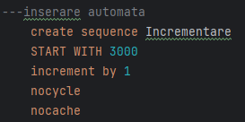
create sequence Incrementare
START WITH 3000
increment by 1
nocycle
nocache

- Crearea tabelelor în SQL și inserarea de date coerente în fiecare dintre acestea (minimum 5 înregistrări în fiecare tabel neasociativ; minimum 10 înregistrări în tabelele asociative).
Lista cu tabele:
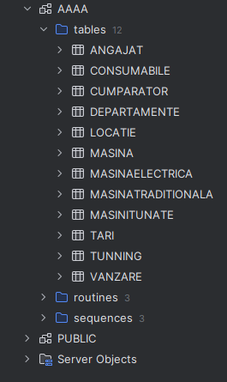
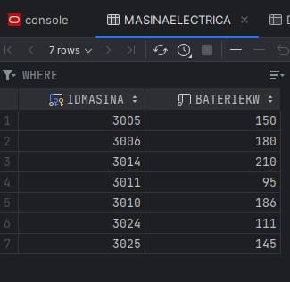
Tabelele:

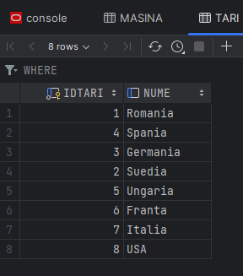
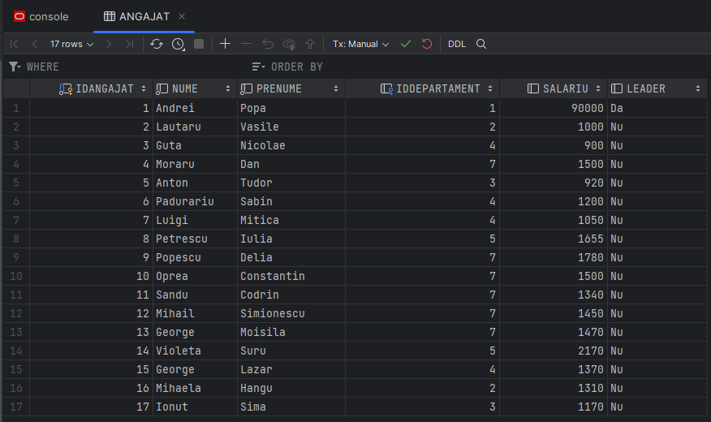
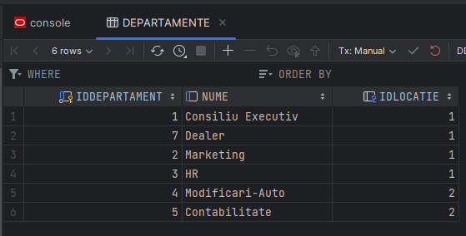
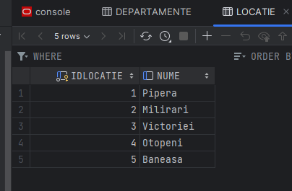
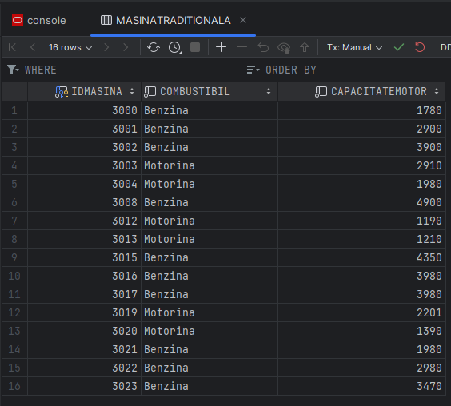
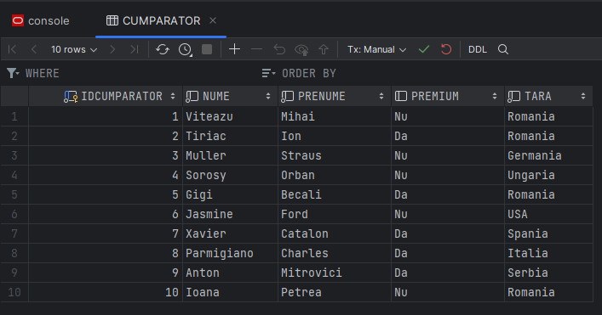

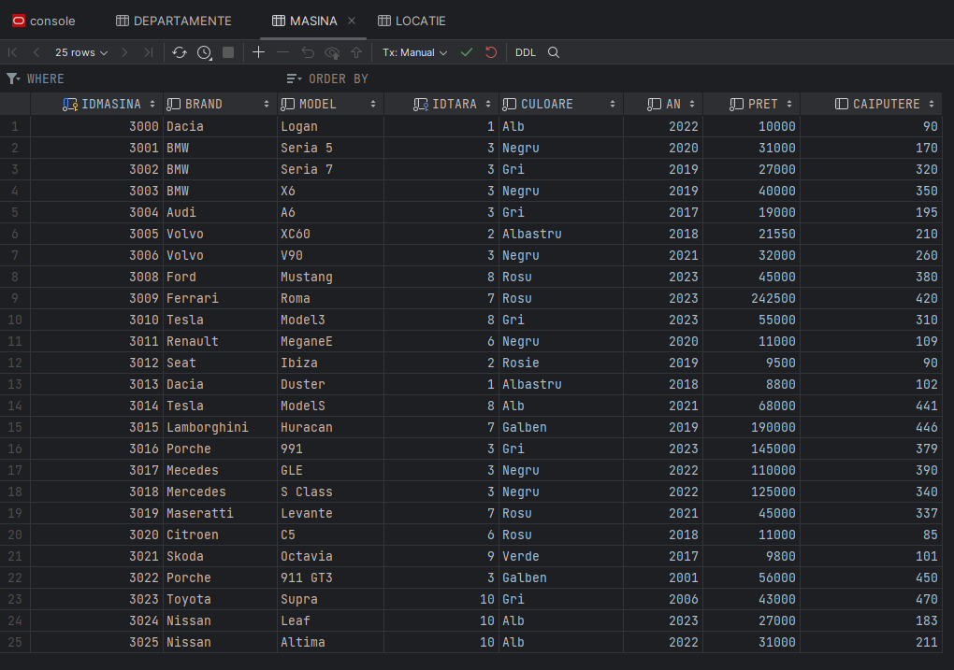

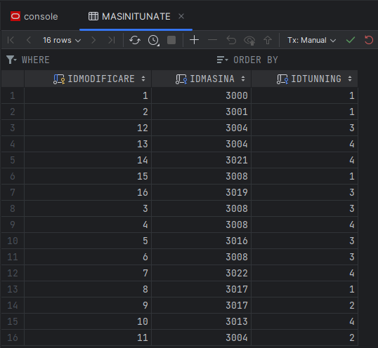
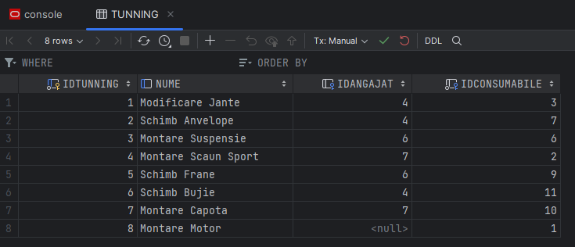

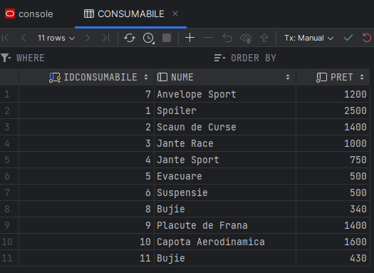
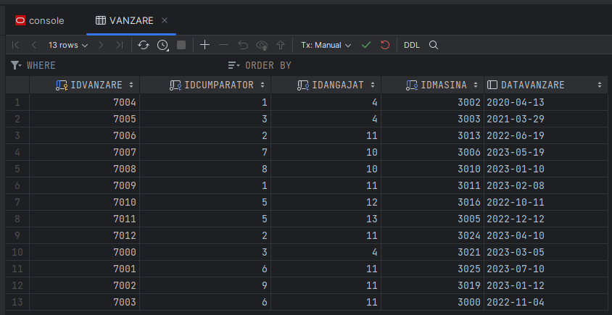

Cod creare tabele

CREATE TABLE Consumabile(
idConsumabile integer NOT NULL,
NUME VARCHAR2(255) NOT NULL ,
PRET NUMBER(20) NOT NULL ,
PRIMARY KEY (idConsumabile)
);
CREATE table tari(
idTari number(3),
Nume varchar2(100) NOT NULL,
primary key(idTari),
constraint NoBulgaria check (Nume != 'Bulgaria')
)
Alter TABLE TARI
ADD constraint UNIQUE_NUME UNIQUE(NUME);

CREATE table Locatie(
idLocatie number(3),
Nume varchar2(100) Unique NOT NULL ,
primary key(idlocatie)
);
Create table Departamente
(
idDepartament number(2),
Nume varchar2(100) Unique Null,
idLocatie number(3),
PRIMARY KEY (idDepartament),
constraint FK_LocatieDepartament FOREIGN KEY (idLocatie)
references Locatie (idLocatie)
);

create table Angajat(
idAngajat number(5),
Nume varchar2(200) NOT NULL,
Prenume varchar2(200) NOT NULL,
idDepartament number(2),
Salariu number(7),
leader varchar(2) DEFAULT 'Da' CHECK (leader IN ('Da', 'Nu')),
PRIMARY KEY (idAngajat),
constraint FK_AngajatDepartament FOREIGN KEY (idDepartament)
references Departamente(idDepartament)
);
---reparam greseala facuta anterior si vrem ca leader sa fie default 'Nu'
Alter table Angajat MODIFY
(leader varchar2(2) DEFAULT 'Nu' check ( leader in ('Da', 'Nu') ));
update Angajat set leader = 'Nu' where leader = 'Da';

create table Tunning(
idTunning number(2),
Nume varchar2(100) Unique,
idAngajat number(5) default NULL,
idConsumabile number(5) not null ,
Pret number(6) not null ,
PRIMARY KEY (idTunning),
constraint FK_ConsumabilaTunning FOREIGN KEY (idConsumabile)
references Consumabile(idConsumabile),
constraint FK_AngajatTunning FOREIGN KEY (idAngajat)
references ANGAJAT(IDANGAJAT)
);
create table Masina(
idMasina number(5) NOT NULL ,
Brand varchar2(100) NOT NULL ,
Model varchar2(100) not null ,
idTara number(3) not null ,
Culoare varchar2(50) not null ,
An number(4) not null ,
Pret number(10) not null ,
PRIMARY KEY (idMasina),
constraint FK_TaraMasina FOREIGN KEY (idTara)
references TARI(idTari)
);
Alter TABLE Masina
ADD CONSTRAINT AnMasina check (
An between 2000 and 2023
);
Alter TABLE Masina
ADD CaiPutere NUMBER(4)
create table MasinaElectrica(
idMasina number(5) ,
BaterieKW NUMBER(4) NOT NULL ,
PRIMARY KEY (idMasina),
constraint FK_MasinaElectrica FOREIGN KEY (idMasina)
references Masina(idMasina)
);

CREATE TABLE MasinaTraditionala (
idMasina NUMBER(5),
CapacitateMotor NUMBER(4) NOT NULL,
Combustibil VARCHAR2(10) NOT NULL,
PRIMARY KEY (idMasina),
CONSTRAINT FK_MasinaTraditionala FOREIGN KEY (idMasina)
REFERENCES Masina (idMasina),
CONSTRAINT COMBUSTIBILFOSIL CHECK (Combustibil IN ('Motorina', 'Benzina'))
);

create table Cumparator(
idCumparator number(5) NOT NULL ,
Nume varchar2(100) N OT NULL ,
Prenume varchar2(100) not null ,
Premium varchar2(100) DEFAULT 'Da' CHECK (Premium IN ('Da', 'Nu')),
Tara varchar2(100) not null ,
PRIMARY KEY (idCumparator) );

Create table MasiniTunate(
idMasina number(10) NOT NULL,
idTunning number(10) NOT NULL,
primary key (idMasina,idTunning),
constraint FK_MasinaTunning FOREIGN KEY (idMasina)
references MASINATRADITIONALA(idMasina),
constraint FK_TunningMasina FOREIGN KEY (idTunning)
references Tunning(idTunning)
);

Create table Vanzare
( idCumparator number(5) Not NULL,
idAngajat number(5) NOT NULL,
idMasina number(5) NOT NULL UNIQUE,
PRIMARY KEY (idCumparator,idAngajat,idMasina),
constraint FK_VanzareMasina FOREIGN KEY (idMasina)
references Masina(idMasina),
constraint FK_VanzareAngajat FOREIGN KEY (idAngajat)
references Angajat(idAngajat),
constraint FK_CumparatorVanzare FOREIGN KEY (idCumparator)
references CUMPARATOR(idCumparator)
);
Alter TABLE Vanzare
add DataVanzare Date;
ALTER TABLE vanzare ADD CONSTRAINT DataVanzare
CHECK (DATAVANZARE < TO_DATE('01-08-2023', 'dd-mm-yyyy'));
-------------------------------------------------------------Cod inserări-------------------------------------------------------
insert into tari(idTari, Nume) values (2, 'Spania');
insert into tari(idTari, Nume) values (1, 'Romania');
insert into tari(idTari, Nume) values (3, 'Germania');
insert into tari(idTari, Nume) values (2, 'Suedia');
insert into tari(idTari, Nume) values (5, 'Ungaria');
insert into tari(idTari, Nume) values (6, 'Franta');
insert into tari(idTari, Nume) values (7, 'Italia');
insert into tari(idTari, Nume) values (8, 'USA');
insert into tari(idTari, Nume) values (9, 'Cehia');
insert into tari(idTari, Nume) values (10, 'Japonia');

insert into Departamente(idDepartament, Nume, idLocatie) values (1, 'Consiliu Executiv',1);
insert into Departamente(idDepartament, Nume, idLocatie) values (7, 'Dealer',1);
insert into Departamente(idDepartament, Nume, idLocatie) values (2, 'Marketing',1);
insert into Departamente(idDepartament, Nume, idLocatie) values (3, 'HR',1);
insert into Departamente(idDepartament, Nume, idLocatie) values (4, 'Modificari-Auto',2);
insert into Departamente(idDepartament, Nume, idLocatie) values (5, 'Contabilitate',2);
insert into Departamente(idDepartament, Nume, idLocatie) values (6, 'Inventar',2);

insert into Consumabile(idConsumabile, NUME, PRET)
values (1, 'Spoiler', 2500);
insert into Consumabile(idConsumabile, NUME, PRET)
values (2, 'Scaun de Curse', 1400);
insert into Consumabile(idConsumabile, NUME, PRET)
values (3, 'Jante Race', 1000);
insert into Consumabile(idConsumabile, NUME, PRET)
values (4, 'Jante Sport', 750);
insert into Consumabile(idConsumabile, NUME, PRET)
values (5, 'Evacuare', 500);
insert into Consumabile(idConsumabile, NUME, PRET)
values (6, 'Suspensie', 500);
insert into Consumabile(idConsumabile, NUME, PRET)
values (7, 'Anvelope Sport', 500);
insert into Consumabile(idConsumabile, NUME, PRET)
values (8, 'Bujie', 500);
insert into Consumabile(idConsumabile, NUME, PRET)
values (9, 'Placute de Frana', 1400);
insert into Consumabile(idConsumabile, NUME, PRET)
values (10, 'Capota Aerodinamica', 1600);

insert into Masina(idMasina, Brand, Model, idTara, Culoare, An, Pret) VALUES
(INCREMENTARE.nextval, 'Dacia', 'Logan', 1, 'Alb', 2022, 10000);
insert into Masina(idMasina, Brand, Model, idTara, Culoare, An, Pret) VALUES
(INCREMENTARE.nextval, 'BMW', 'Seria 5', 3, 'Negru', 2020, 31000);
insert into Masina(idMasina, Brand, Model, idTara, Culoare, An, Pret) VALUES
(INCREMENTARE.nextval, 'BMW', 'Seria 7', 3, 'Gri', 2019, 27000);
insert into Masina(idMasina, Brand, Model, idTara, Culoare, An, Pret) VALUES
(INCREMENTARE.nextval, 'BMW', 'X6', 3, 'Negru', 2019, 40000);
insert into Masina(idMasina, Brand, Model, idTara, Culoare, An, Pret) VALUES
(INCREMENTARE.nextval, 'AUDI', 'A6', 3, 'Gri', 2017, 19000);
insert into Masina(idMasina, Brand, Model, idTara, Culoare, An, Pret) VALUES
(INCREMENTARE.nextval, 'Volvo', 'XC60', 2, 'Albastru', 2018, 21550);
insert into Masina(idMasina, Brand, Model, idTara, Culoare, An, Pret) VALUES
(INCREMENTARE.nextval, 'Volvo', 'V90', 3, 'Negru', 2021, 32000);
insert into Masina(idMasina, Brand, Model, idTara, Culoare, An, Pret) VALUES
(INCREMENTARE.nextval, 'Ford', 'Mustang', 8, 'Rosu', 2023, 45000);
insert into Masina(idMasina, Brand, Model, idTara, Culoare, An, Pret) VALUES
(INCREMENTARE.nextval, 'Ferrari', 'Roma', 7, 'Rosu', 2023, 242500);
insert into Masina(idMasina, Brand, Model, idTara, Culoare, An, Pret) VALUES
(INCREMENTARE.nextval, 'Tesla', 'Model 3', 7, 'Alb', 2021, 25500);
insert into Masina(idMasina, Brand, Model, idTara, Culoare, An, Pret) VALUES
(INCREMENTARE.nextval, 'Renault', 'Megane E', 6, 'Alb', 2021, 15500);
INSERT INTO MASINA (IDMASINA, BRAND, MODEL, IDTARA, CULOARE, AN, PRET, CAIPUTERE) VALUES (3017, 'Mecedes', 'GLE', 3, 'Negru', 2022, 101000, 390);
INSERT INTO MASINA (IDMASINA, BRAND, MODEL, IDTARA, CULOARE, AN, PRET, CAIPUTERE) VALUES (3018, 'Mercedes', 'S Class', 3, 'Negru', 2022, 125000, 340);
INSERT INTO MASINA (IDMASINA, BRAND, MODEL, IDTARA, CULOARE, AN, PRET, CAIPUTERE) VALUES (3019, 'Maseratti', 'Levante', 7, 'Rosu', 2021, 45000, 337);
INSERT INTO MASINA (IDMASINA, BRAND, MODEL, IDTARA, CULOARE, AN, PRET, CAIPUTERE) VALUES (3020, 'Citroen', 'C5', 6, 'Rosu', 2018, 11000, 85);
INSERT INTO MASINA (IDMASINA, BRAND, MODEL, IDTARA, CULOARE, AN, PRET, CAIPUTERE) VALUES (3021, 'Skoda', 'Octavia', 9, 'Verde', 2017, 9800, 101);

insert into CUMPARATOR(idCumparator, Nume, Prenume, Premium, Tara) VALUES (1, 'Viteazu', 'Mihai', 'Nu', 'Romania');
insert into CUMPARATOR(idCumparator, Nume, Prenume, Premium, Tara) VALUES (2, 'Tiriac', 'Ion', 'Da', 'Romania');
insert into CUMPARATOR(idCumparator, Nume, Prenume, Premium, Tara) VALUES (3, 'Muller', 'Straus', 'Nu', 'Germania');
insert into CUMPARATOR(idCumparator, Nume, Prenume, Premium, Tara) VALUES (4, 'Sorosy', 'Orban', 'Nu', 'Ungaria');
insert into CUMPARATOR(idCumparator, Nume, Prenume, Premium, Tara) VALUES (5, 'Gigi', 'Becali', 'Da', 'Romania');
insert into CUMPARATOR(idCumparator, Nume, Prenume, Premium, Tara) VALUES (6, 'Jasmine', 'Ford', 'Nu', 'USA');
insert into CUMPARATOR(idCumparator, Nume, Prenume, Premium, Tara) VALUES (7, 'Xavier', 'Catalon', 'Da', 'Spania');
insert into CUMPARATOR(idCumparator, Nume, Prenume, Premium, Tara) VALUES (8, 'Parmigiano', 'Charles', 'Da', 'Italia');
insert into CUMPARATOR(idCumparator, Nume, Prenume, Premium, Tara) VALUES (9, 'Anton', 'Mitrovici', 'Da', 'Serbia');
insert into CUMPARATOR(idCumparator, Nume, Prenume, Premium, Tara) VALUES (10, 'Ioana', 'Petrea', 'Nu', 'Romania');
insert into CUMPARATOR(idCumparator, Nume, Prenume, Premium, Tara) VALUES (11, 'Maria', 'Dobrin', 'Nu', 'Romania');
insert into CUMPARATOR(idCumparator, Nume, Prenume, Premium, Tara) VALUES (12, 'Clara', 'Vasquez', 'Da', 'Spania');
insert into CUMPARATOR(idCumparator, Nume, Prenume, Premium, Tara) VALUES (13, 'Fried', 'Koln', 'Nu', 'Germania');

insert into Angajat(idAngajat, Nume, Prenume, idDepartament, Salariu) VALUES (2, 'Lautaru', 'Vasile', 2, 1000);
insert into Angajat(idAngajat, Nume, Prenume, idDepartament, Salariu) VALUES (3, 'Guta', 'Nicolae', 4, 900);
insert into Angajat(idAngajat, Nume, Prenume, idDepartament, Salariu) VALUES (4, 'Moraru', 'Dan', 7, 1500);
insert into Angajat(idAngajat, Nume, Prenume, idDepartament, Salariu) VALUES (5, 'Anton', 'Tudor', 3, 920);
insert into Angajat(idAngajat, Nume, Prenume, idDepartament, Salariu) VALUES (6, 'Padurariu', 'Sabin', 4, 1200);
insert into Angajat(idAngajat, Nume, Prenume, idDepartament, Salariu) VALUES (7, 'Luigi', 'Mitica', 4, 1050);
insert into Angajat(idAngajat, Nume, Prenume, idDepartament, Salariu) VALUES (8, 'Petrescu', 'Iulia', 5, 1655);
insert into Angajat(idAngajat, Nume, Prenume, idDepartament, Salariu) VALUES (9, 'Popescu', 'Delia', 7, 1780);
insert into Angajat(idAngajat, Nume, Prenume, idDepartament, Salariu) VALUES (10, 'Oprea', 'Constantin', 7, 1500);
insert into Angajat(idAngajat, Nume, Prenume, idDepartament, Salariu) VALUES (11, 'Sandu', 'Codrin', 7, 1340);
Insert into Angajat(idAngajat, Nume, Prenume, idDepartament, Salariu) VALUES (12,'Mihail','Simionescu',7,1450);
Insert into Angajat(idAngajat, Nume, Prenume, idDepartament, Salariu) VALUES (13,'George','Moisila',7,1470);
Insert into Angajat(idAngajat, Nume, Prenume, idDepartament, Salariu) VALUES (14,'Violeta','Suru',5,2170);
Insert into Angajat(idAngajat, Nume, Prenume, idDepartament, Salariu) VALUES (15,'George','Lazar',4,1370);
Insert into Angajat(idAngajat, Nume, Prenume, idDepartament, Salariu) VALUES (16,'Mihaela','Hangu',2,1310);
Insert into Angajat(idAngajat, Nume, Prenume, idDepartament, Salariu) VALUES (17,'Ionut','Sima',3,1170);

Insert into MasinaTraditionala(IDMASINA,COMBUSTIBIL,CAPACITATEMOTOR) values (3000,'Benzina',1780);
Insert into MasinaTraditionala(IDMASINA,COMBUSTIBIL,CAPACITATEMOTOR) values (3001,'Benzina',2900);
Insert into MasinaTraditionala(IDMASINA,COMBUSTIBIL,CAPACITATEMOTOR) values (3002,'Benzina',3900);
Insert into MasinaTraditionala(IDMASINA,COMBUSTIBIL,CAPACITATEMOTOR) values (3003,'Motorina',2910);
Insert into MasinaTraditionala(IDMASINA,COMBUSTIBIL,CAPACITATEMOTOR) values (3004,'Motorina',1980);
Insert into MasinaTraditionala(IDMASINA,COMBUSTIBIL,CAPACITATEMOTOR) values (3008,'Benzina',4900);
Insert into MasinaTraditionala(IDMASINA,COMBUSTIBIL,CAPACITATEMOTOR) values (3012,'Motorina',1190);
Insert into MasinaTraditionala(IDMASINA,COMBUSTIBIL,CAPACITATEMOTOR) values (3013,'Motorina',1210);
Insert into MasinaTraditionala(IDMASINA,COMBUSTIBIL,CAPACITATEMOTOR) values (3015,'Benzina',3450);
Insert into MasinaTraditionala(IDMASINA,COMBUSTIBIL,CAPACITATEMOTOR) values (3016,'Benzina',3980);
Insert into MasinaTraditionala(IDMASINA,COMBUSTIBIL,CAPACITATEMOTOR) values (3017,'Benzina',3980);
Insert into MasinaTraditionala(IDMASINA,COMBUSTIBIL,CAPACITATEMOTOR) values (3019,'Motorina',2201);
Insert into MasinaTraditionala(IDMASINA,COMBUSTIBIL,CAPACITATEMOTOR) values (3020,'Motorina',1390);
Insert into MasinaTraditionala(IDMASINA,COMBUSTIBIL,CAPACITATEMOTOR) values (3021,'Benzina',1980);
Insert into MasinaTraditionala(IDMASINA,COMBUSTIBIL,CAPACITATEMOTOR) values (3022,'Benzina',2980);
Insert into MasinaTraditionala(IDMASINA,COMBUSTIBIL,CAPACITATEMOTOR) values (3023,'Benzina',3470);
---masini electrice
Insert into MasinaElectrica(idMasina, BaterieKW)
VALUES(3005,150);
Insert into MasinaElectrica(idMasina, BaterieKW)
VALUES(3006,180);
Insert into MasinaElectrica(idMasina, BaterieKW)
VALUES(3005,210);
Insert into MasinaElectrica(idMasina, BaterieKW)
VALUES(3005,95);
Insert into MasinaElectrica(idMasina, BaterieKW)
VALUES(3005,186);
Insert into MasinaElectrica(idMasina, BaterieKW)
VALUES(3005,111);
Insert into MasinaElectrica(idMasina, BaterieKW)
VALUES(3005,145);

insert into MasiniTunate(idMasina, idTunning) VALUES (3000,1);
insert into MasiniTunate(idMasina, idTunning) VALUES (3001,1);
insert into MasiniTunate(idMasina, idTunning) VALUES (3008,3);
insert into MasiniTunate(idMasina, idTunning) VALUES (3008,4);
insert into MasiniTunate( idMasina, idTunning) VALUES (3016,3);
insert into MasiniTunate(idMasina, idTunning) VALUES (3008,2);
insert into MasiniTunate(idMasina, idTunning) VALUES (3022,4);
insert into MasiniTunate( idMasina, idTunning) VALUES (3017,1);
insert into MasiniTunate(idMasina, idTunning) VALUES (3017,2);
insert into MasiniTunate( idMasina, idTunning) VALUES (3013,4);
insert into MasiniTunate( idMasina, idTunning) VALUES (3004,2);
insert into MasiniTunate( idMasina, idTunning) VALUES (3004,3);
insert into MasiniTunate( idMasina, idTunning) VALUES (3004,4);
insert into MasiniTunate( idMasina, idTunning) VALUES (3021,4);
insert into MasiniTunate( idMasina, idTunning) VALUES (3008,1);
insert into MasiniTunate( idMasina, idTunning) VALUES (3019,3);

insert into Locatie(idLocatie, Nume) VALUES (1, 'Pipera');
insert into Locatie(idLocatie, Nume) VALUES (2, 'Militari');
insert into Locatie(idLocatie, Nume) VALUES (3, 'Victoriei');
insert into Locatie(idLocatie, Nume) VALUES (4, 'Otopeni');
insert into Locatie(idLocatie, Nume) VALUES (5, 'Baneasa');
insert into Vanzare(idCumparator, idAngajat, idMasina,DataVanzare) VALUES (6, 11, 3000,TO_DATE('05-03-2023', 'dd-mm-yyyy'));
insert into Vanzare(idCumparator, idAngajat, idMasina,DataVanzare) VALUES (1, 4, 3002,TO_DATE('08-02-2020', 'dd-mm-yyyy'));
insert into Vanzare(idCumparator, idAngajat, idMasina,DataVanzare) VALUES (3, 4, 3003,TO_DATE('29-03-2021', 'dd-mm-yyyy'));
insert into Vanzare(idCumparator, idAngajat, idMasina,DataVanzare) VALUES (2, 11, 3013,TO_DATE('19-06-2022', 'dd-mm-yyyy'));
insert into Vanzare(idCumparator, idAngajat, idMasina,DataVanzare) VALUES (7, 10, 3006,TO_DATE('19-05-2023', 'dd-mm-yyyy'));
insert into Vanzare(idCumparator, idAngajat, idMasina,DataVanzare) VALUES (8, 10, 3010,TO_DATE('01-01-2023', 'dd-mm-yyyy'));
insert into Vanzare(idCumparator, idAngajat, idMasina,DataVanzare) VALUES (1, 11, 3011,TO_DATE('08-02-2023', 'dd-mm-yyyy'));
insert into Vanzare(idCumparator, idAngajat, idMasina,DataVanzare) VALUES (5, 12, 3016,TO_DATE('11-10-2022', 'dd-mm-yyyy'));
insert into Vanzare(idCumparator, idAngajat, idMasina,DataVanzare) VALUES (5, 13, 3005,TO_DATE('12-12-2022', 'dd-mm-yyyy'));
insert into Vanzare(idCumparator, idAngajat, idMasina,DataVanzare) VALUES (3, 4, 3021,TO_DATE('05-03-2023', 'dd-mm-yyyy'));
insert into Vanzare(idCumparator, idAngajat, idMasina,DataVanzare) VALUES (6, 11, 3025,TO_DATE('10-07-2023', 'dd-mm-yyyy'));
insert into Vanzare(idCumparator, idAngajat, idMasina,DataVanzare) VALUES (9, 11, 3019,TO_DATE('12-01-2023', 'dd-mm-yyyy'));
insert into Vanzare(idCumparator, idAngajat, idMasina,DataVanzare) VALUES (2, 11, 3024,TO_DATE('10-04-2023', 'dd-mm-yyyy'));
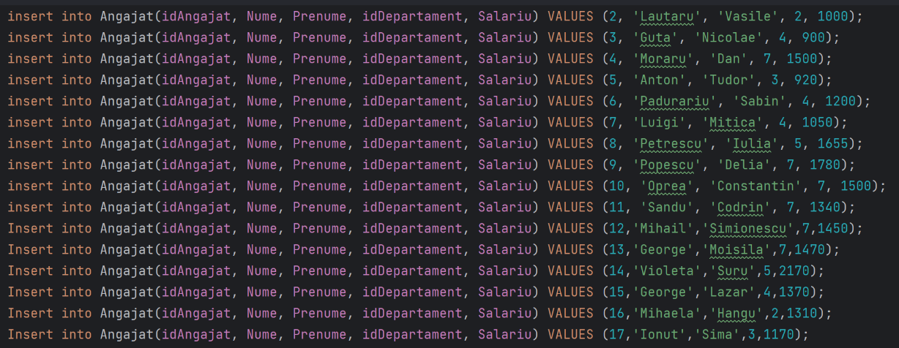

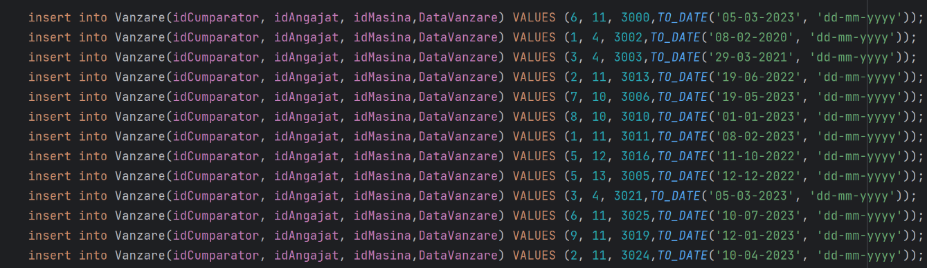
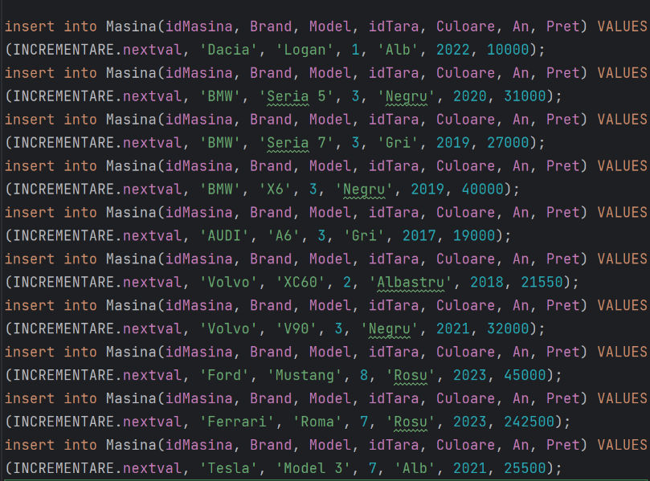
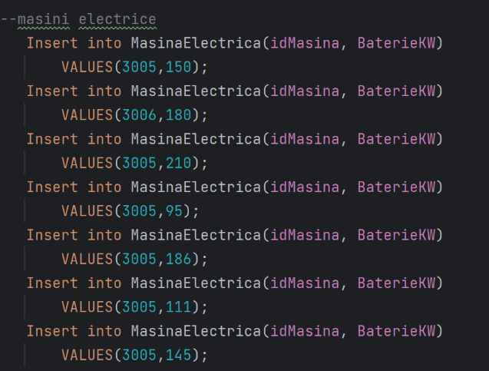
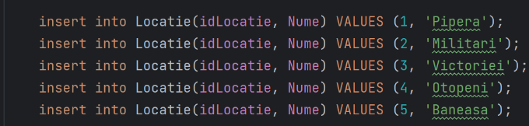
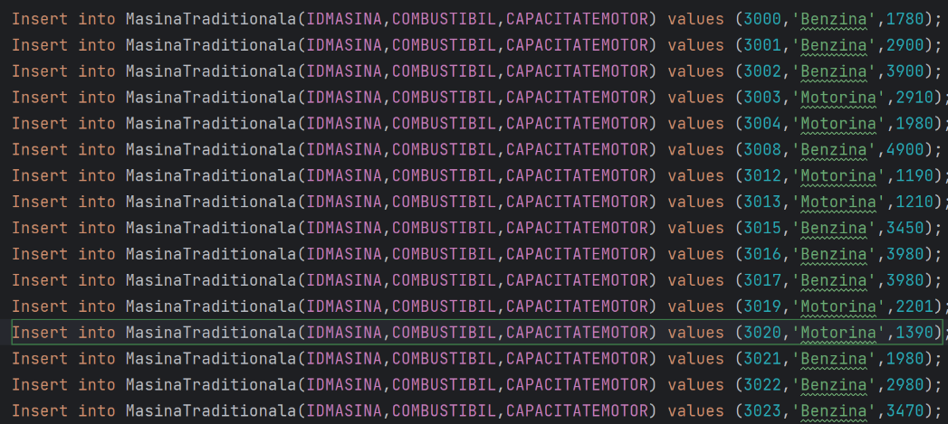
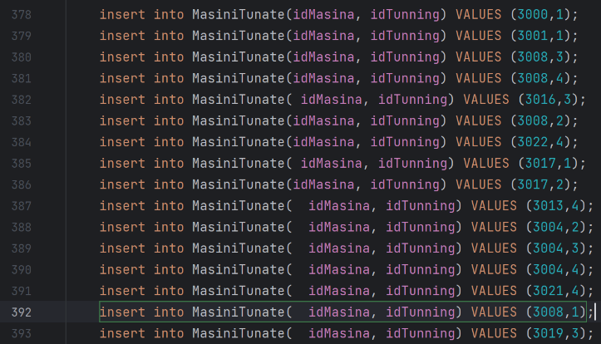
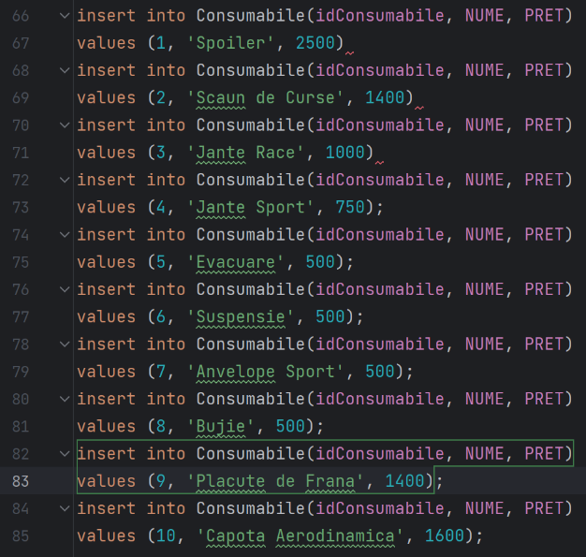
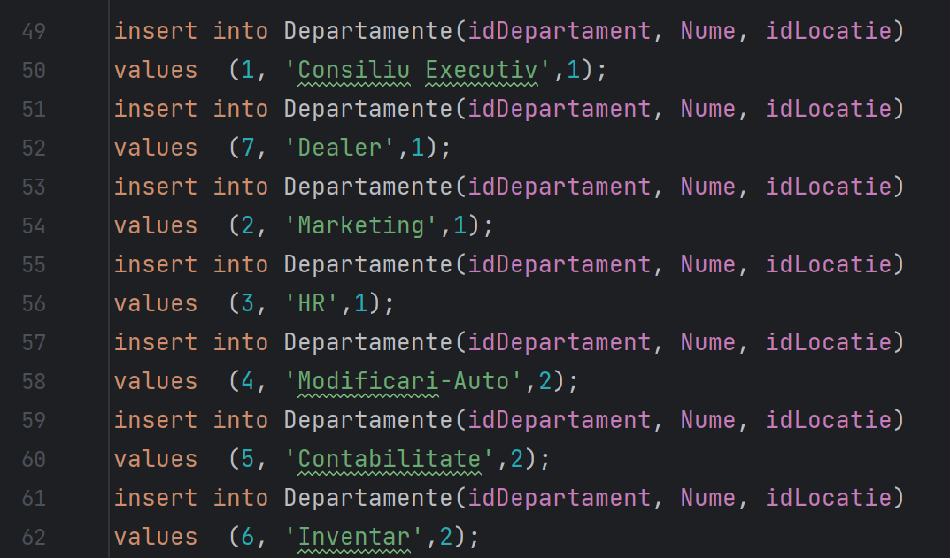
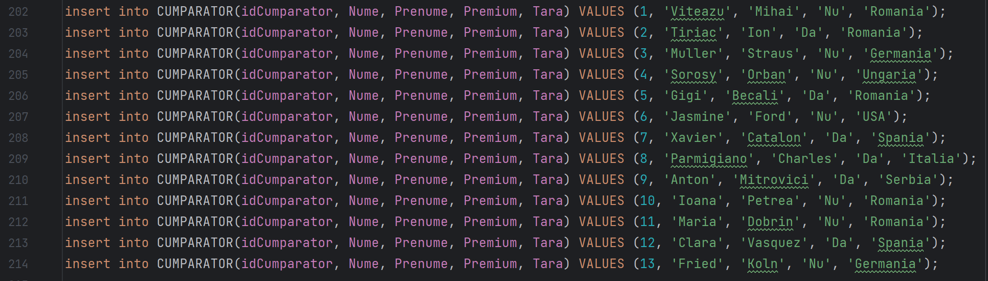
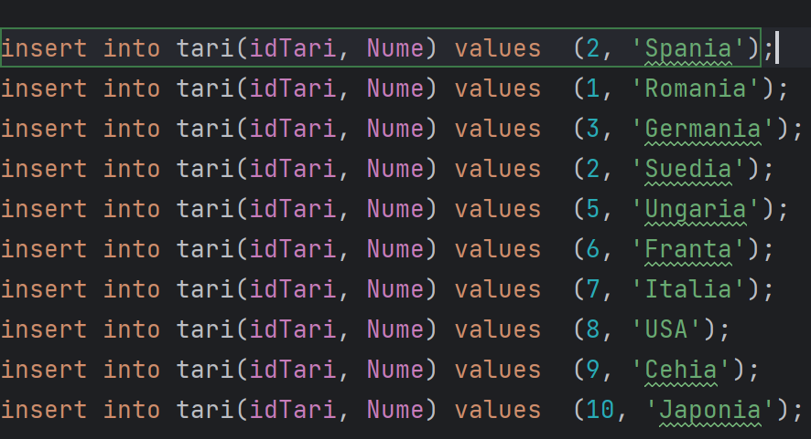

12. Formulați în limbaj natural și implementați 5cereri SQL complexe ce vor utiliza, în ansamblul lor, următoarele elemente:

- Să se afișeze toate modificările posibile, cât si consumabilele necesare ale acestora. Dacă modificarea nu este posibilă, atunci se va afișa într-o coloană cu numele STATUS, altfel se afișează in aceeași coloană ”Modificare nu se poate face”.
COD:
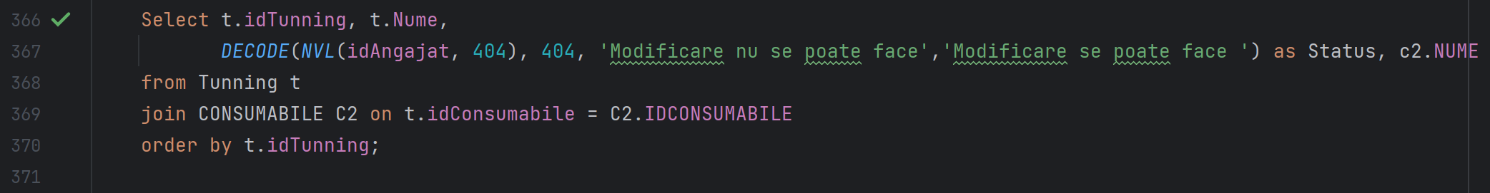
Select t.idTunning, t.Nume,
DECODE(NVL(idAngajat, 404), 404, 'Modificare nu se poate face','Modificare se poate face ') as Status, c2.NUME
from Tunning t
join CONSUMABILE C2 on t.idConsumabile = C2.IDCONSUMABILE
order by t.idTunning;

AFISARE:
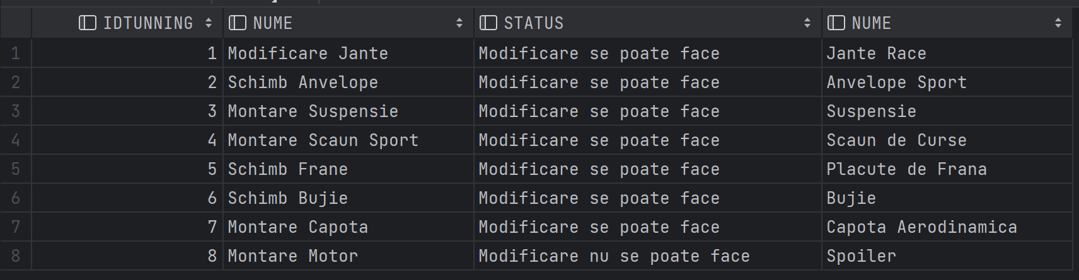
Astfel, daca ne uităm in tabela ”Tunning” o să observăm că pentru Modificarea cu numărul 8 nu există id-ul angajatului este NULL

- O delegație de la Grupul Renault-Dacia dorește de la Compania noastră o tabela - cu numele dealerilor, care au vândut mașinile, cât și cel a clienților pentru a le putea adresa un formular de feedback
COD:
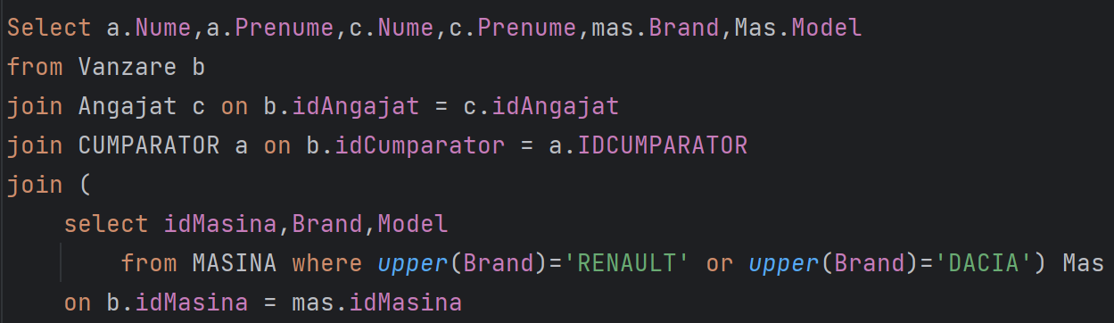
Select a.Nume,a.Prenume,c.Nume,c.Prenume,mas.Brand,Mas.Model
from Vanzare b
join Angajat c on b.idAngajat = c.idAngajat
join CUMPARATOR a on b.idCumparator = a.IDCUMPARATOR
join (
select idMasina,Brand,Model
from MASINA where upper(Brand)='RENAULT' or upper(Brand)='DACIA') Mas
on b.idMasina = mas.idMasina

REZULTAT:
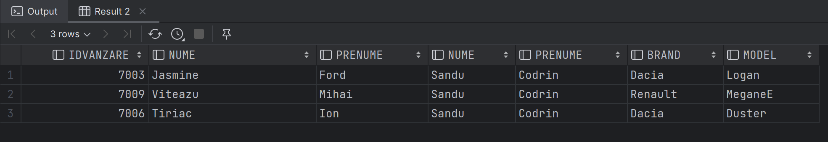

- Să se afișeze brandul, modelul, prețul mașinilor vândute, cât și trimestrul in care au fost vândute. Ordonarea se va face crescător după trimestrul în care a avut loc vânzarea.
COD:
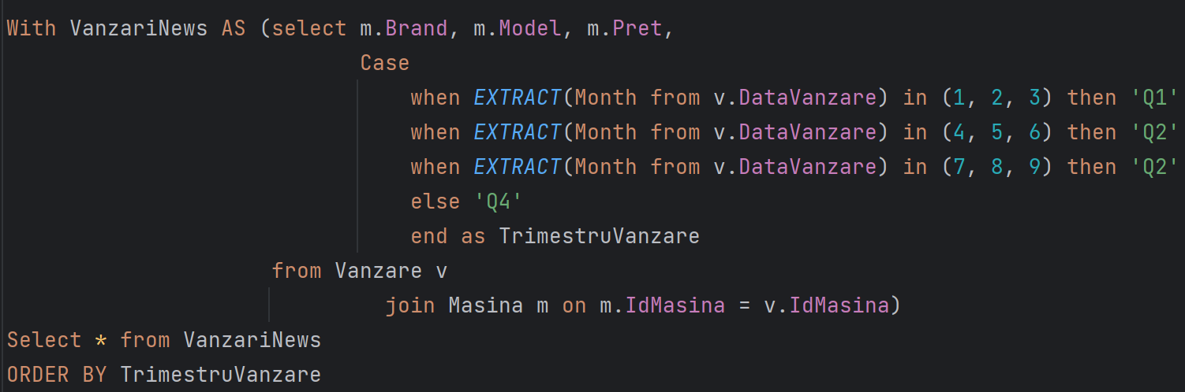
With VanzariNews AS (select m.Brand, m.Model, m.Pret,
Case
when EXTRACT(Month from v.DataVanzare) in (1, 2, 3) then 'Q1'
when EXTRACT(Month from v.DataVanzare) in (4, 5, 6) then 'Q2'
when EXTRACT(Month from v.DataVanzare) in (7, 8, 9) then 'Q2'
else 'Q4'
end as TrimestruVanzare
from Vanzare v
join Masina m on m.IdMasina = v.IdMasina)
Select * from VanzariNews
ORDER BY TrimestruVanzare
REZULTAT:
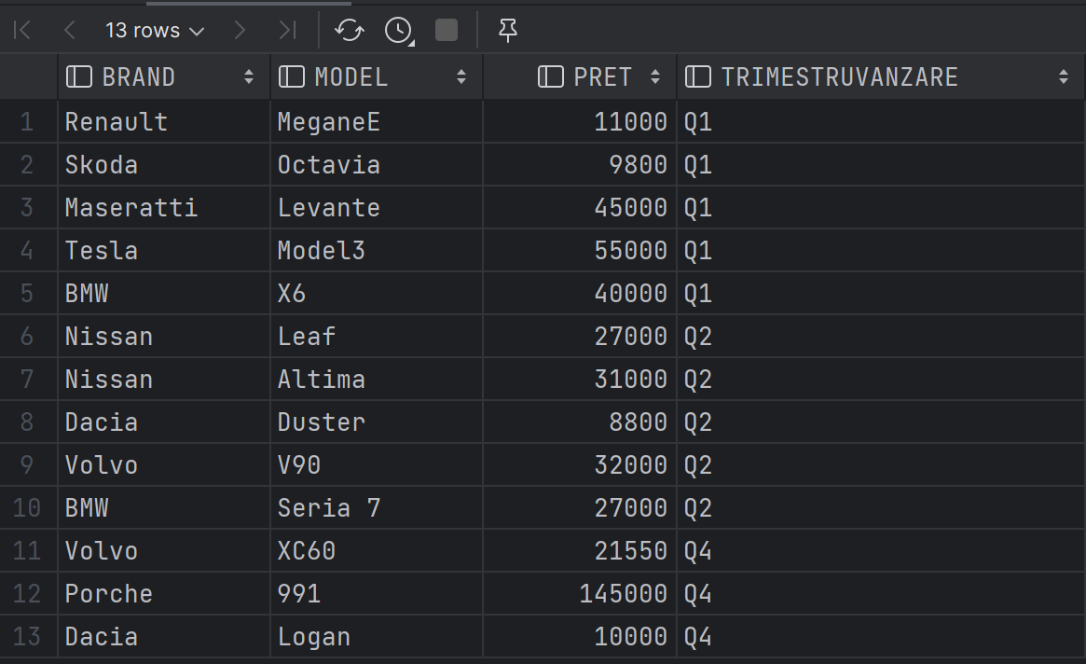

- Consiliul de Administrație al firmei dorește să dealerul care a reușit să vândă mașini de cei mai mulți bani, unde tranzacțiile au fost efectuat înainte de data curentă, adică nu sunt făcute în avans. Să se afișeze id-ul, numele, prenumele și suma prețurilor mașinilor pe care le-au vândut, iar ordonarea să fie făcuta descrescător după ultima coloană.
COD:
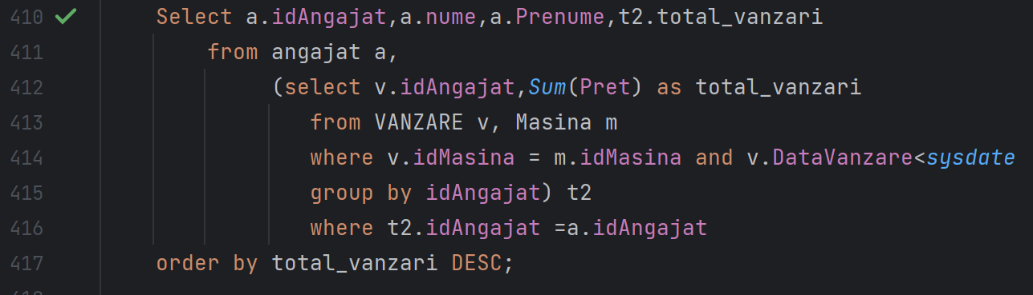
Select a.idAngajat,a.nume,a.Prenume,t2.total_vanzari
from angajat a,
( select v.idAngajat,Sum(m.Pret) as total_vanzari
from VANZARE v, Masina m
where v.idMasina = m.idMasina and v.DataVanzare<sysdate
group by idAngajat) t2 where t2.idAngajat =a.idAngajat
order by total_vanzari DESC;

REZULTAT:
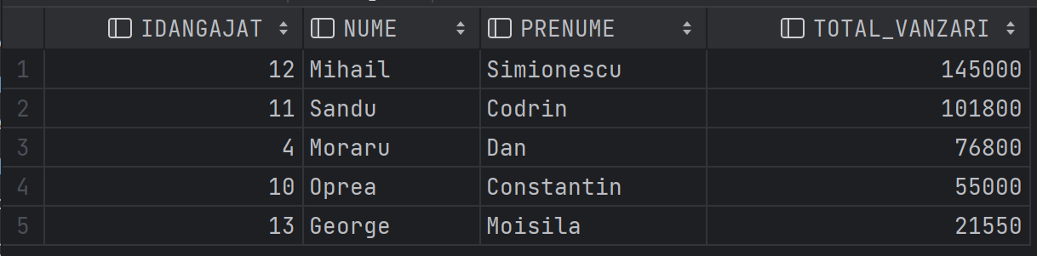

- Să se afișeze date despre modificările făcute la mașinile care au costa mai mult decât media prețurilor la care au fost listate mașinile care sunt fabricate între anii 2021 și 2023. Astfel, se va afișa: id-ul și numele modificării, dar și id-ul, Brandul, Modelul și Prețul mașinii
COD:
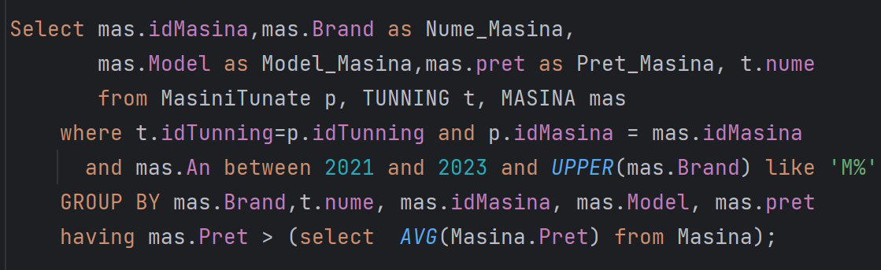
Select mas.idMasina,mas.Brand as Nume_Masina,
mas.Model as Model_Masina,mas.pret as Pret_Masina, t.nume
from MasiniTunate p, TUNNING t, MASINA mas
where t.idTunning=p.idTunning and p.idMasina = mas.idMasina
and mas.An between 2021 and 2023 and UPPER(mas.Brand) like 'M%'
GROUP BY mas.Brand,t.nume, mas.idMasina, mas.Model, mas.pret
having mas.Pret > (select AVG(Masina.Pret) from Masina);

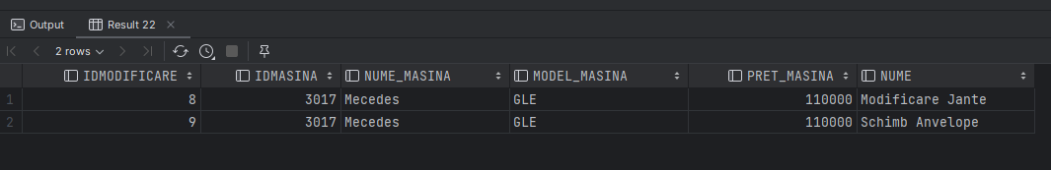
REZULTAT:

- Implementarea a 3 operații de actualizare și de suprimare a datelor utilizând subcereri.

- Toți angajații care au vândut un ”Mercedes” o sa aibă o mărire de salariu de 2 %
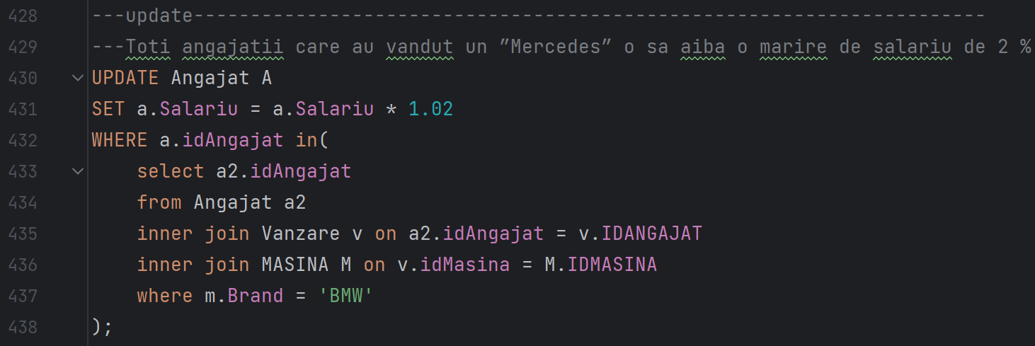
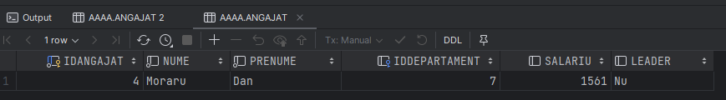
UPDATE Angajat A
SET a.Salariu = a.Salariu * 1.02
WHERE a.idAngajat in(
select a2.idAngajat
from Angajat a2
inner join Vanzare v on a2.idAngajat = v.IDANGAJAT
inner join MASINA M on v.idMasina = M.IDMASINA
where m.Brand = 'BMW'
);
- Să se șteargă toate Consumabilele care nu sunt folosite la modificări
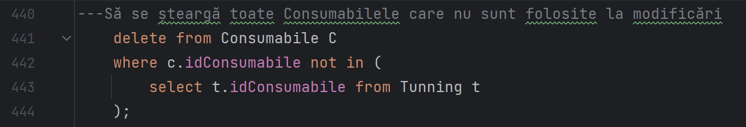
delete from Consumabile C
where c.idConsumabile not in (
select t.idConsumabile from Tunning t
);
- Sa se scumpească cu 5% toate mașinile modificate care nu sunt vândute
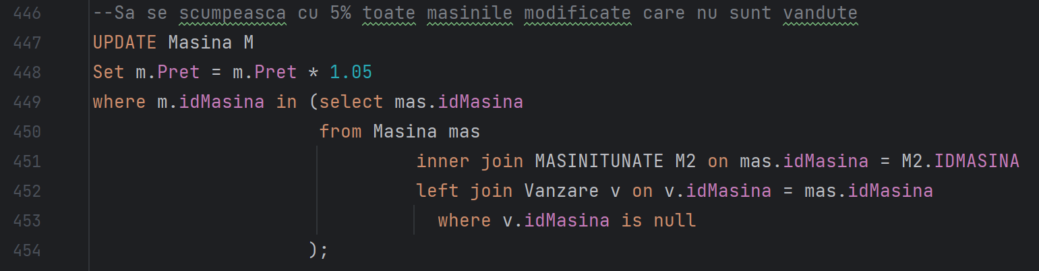
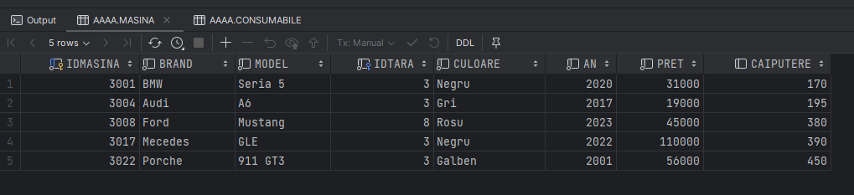
UPDATE Masina M
Set m.Pret = m.Pret * 1.05
where m.idMasina in (select mas.idMasina
from Masina mas
inner join MASINITUNATE M2 on mas.idMasina = M2.IDMASINA
left join Vanzare v on v.idMasina = mas.idMasina
where v.idMasina is null
);

- ----

- Formulați în limbaj natural și implementați în SQL: o cerere ce utilizează operația outer-join pe minimum 4 tabele, o cerere ce utilizează operația division și o cerere care implementează analiza top-n.

Top-n: Afișarea celor mai scumpe 3 mașini din stoc
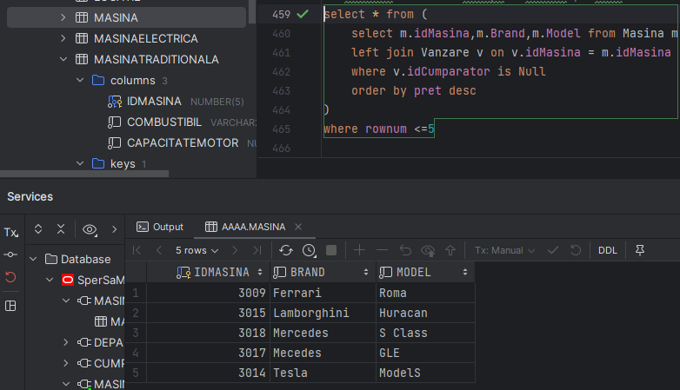
---afisare cele mai scumpe 3 masini pe stoc
select * from (
select m.idMasina,m.Brand,m.Model from Masina m
left join Vanzare v on v.idMasina = m.idMasina
where v.idCumparator is Null
order by pret desc
)
where rownum <=5

Outer-join: Să se afișeze mașinile care nu sunt modificate, nu sunt pe motor cu combustie si nu sunt vândute
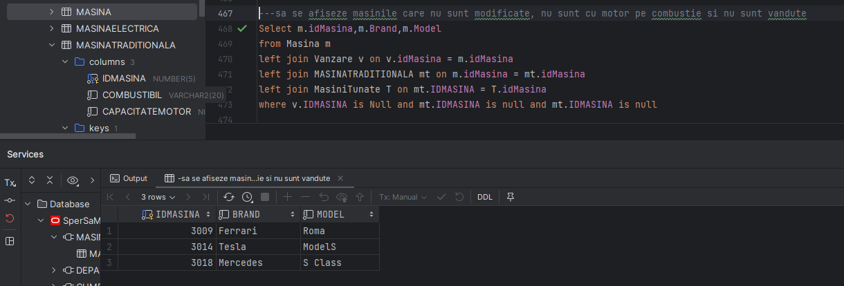

COD:
---sa se afiseze masinile care nu sunt modificate, nu sunt cu motor pe combustie si nu sunt vandute
Select m.idMasina,m.Brand,m.Model
from Masina m
left join Vanzare v on v.idMasina = m.idMasina
left join MASINATRADITIONALA mt on m.idMasina = mt.idMasina
left join MasiniTunate T on mt.IDMASINA = T.idMasina
where v.IDMASINA is Null and mt.IDMASINA is null and mt.IDMASINA is null

Division:
Să se afișeze țările în care nu există mașini albe
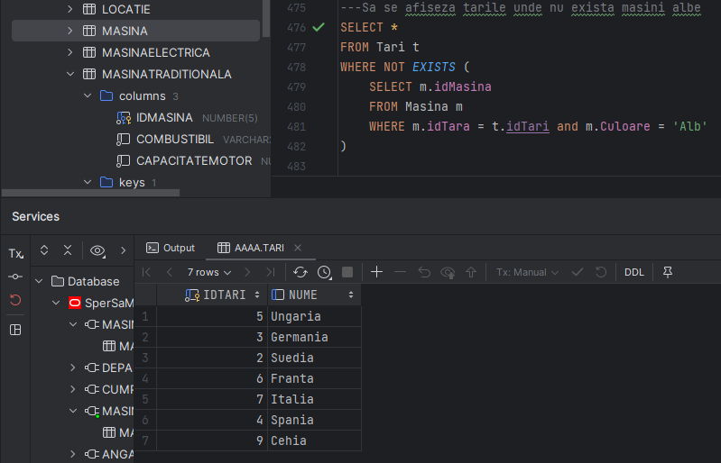
COD:
---Sa se afiseza tarile unde nu exista masini albe
SELECT *
FROM Tari t
WHERE NOT EXISTS (
SELECT m.idMasina
FROM Masina m
WHERE m.idTara = t.idTari and m.Culoare = 'Alb'
)

